Las Vegas, 9 januari 2012 EMBARGO 10/01/2012 – 2u00 CET
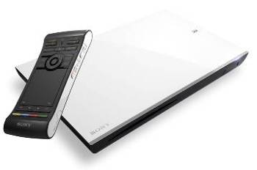
Sony lanceert nieuwe netwerkmediaspeler en Blu-ray Disc™-speler ondersteund door Google TV eerst in Noord-Amerika en Europa
Vandaag kondigde Sony Corporation (“Sony”) de lancering aan van de netwerkmediaspeler NSZ-GS7 en de Blu-ray Disc-speler NSZ-GP9, ondersteund door Google TV, te beginnen met Noord-Amerika en Europa.
Gebruikers kunnen deze apparaten via HDMI op hun tv aansluiten om naadloos tv-uitzendingen te kijken¹, profiteren van de apps en surfen over het net. De nieuwe afstandsbediening is uitgerust met een aanraakscherm, volledig toetsenbord met achtergrondverlichting, microfoon voor Voice Search² en 3-assige bewegingssensor voor games voor gemakkelijk en intuïtief gebruik.
In 2010 introduceerde Sony 's werelds³ eerste HD-tv en Blu-ray Disc-speler, ondersteund door Google TV. De nieuwe netwerkmediaspeler en de Blu-ray Disc-speler staan gepland voor zomer 2012, beginnend in Noord-Amerika en Europa en vervolgens ook beschikbaar in andere landen en regio's.
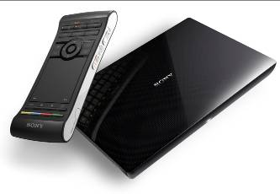
NSZ-GS7 – netwerkmediaspeler
Upgrade je tv met deze netwerkmediaspeler. Met dit stukje hardware haal je ook een snelle en volledige Google Chrome browser (flash compatibel), ondersteund door Google TV, in huis. Doorzoek het hele internet om precies te vinden wat je zoekt én download gemaakt-voor-tv-apps van Android Market™. Dankzij de Picture in Picture feature hoef je niet te kiezen, tv-kijken, surfen of beide tegelijkertijd op hetzelfde scherm, het is nu mogelijk.
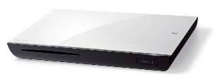
Je favoriete content staat in een handomdraai op het grote scherm dankzij de nieuwe afstandsbediening met aanraakscherm of gebruik je smartphone als afstandsbediening met Sony's Media Remote-app.
NSZ-GP9 – Blu-ray DiscTM-speler
's Werelds eerste en enige internet-tv en Blu-ray Disc-speler, ondersteund door Google TV. Met deze Blu-ray Disc-speler heb je ook een Google Chrome browser bij de hand en kan je tegelijkertijd tv-kijken en surfen met behulp van de afstandsbediening of je smartphone.
“We waren de eersten in de sector die in 2010 “Google TV”-platformproducten op de markt brachten. Door onze kennis van Sony Internet TV in te zetten, kunnen we nieuwe producten uitbrengen met verbeterde gebruikerservaringen voor meer klanten,” zegt Bart van Bommel, Senior Manager Interactive Content & Services, Sony Benelux. “Bovendien zullen we nieuwe waarde toevoegen aan home entertainment door de compatibiliteit van zowel BRAVIA TV als mobiele apparaten te versterken.”
“We geloven heel erg in ons sterke partnerschap met Sony voor Google TV. Consumenten hebben positief gereageerd op de Google TV software update in oktober ll. en we kijken ernaar uit om in meerdere landen verschillende nieuwe toestellen aan de consument te kunnen aanbienden in 2012;” aldus Mario Queiroz, VP Product Management, Google TV.
Met “Google TV” kunnen gebruikers naadloos tv-uitzendingen kijken¹, profiteren van de apps en surfen over het net. De snelle zoekmachine verzamelt de resultaten van o.m. YouTube™ en laat alle die in één keer zien voor een gemakkelijk overzicht. Daarenboven kunnen websites en apps tegelijkertijd op hetzelfde scherm worden getoond, naast een TV-uitzending. Bovendien kunnen klanten profiteren van meer dan duizend apps voor games, muziek, sport, nieuws en meer op Android™ Market, waaronder ongeveer 150 apps die speciaal ontworpen en geoptimaliseerd zijn voor TV.
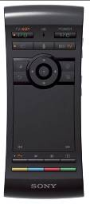
Intuïtieve bediening met nieuw ontwikkelde afstandsbediening
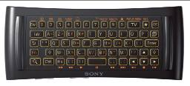
De nieuwe afstandsbediening is uitgerust met een aanraakscherm voor gemakkelijke bediening enerzijds en een volledig toetsenbord met achtergrondverlichting voor hoge zichtbaarheid anderzijds. Daarnaast heeft de afstandsbediening een microfoon voor Voice Search², en 3-assige bewegingssensor voor games voor gemakkelijk en intuïtief gebruik. Verder kan je met deze universele afstandsbediening de aangesloten tv, settopbox of versterker bedienen⁴.
Sony’s mobiele apps verbeteren de connectiviteit tussen meerdere apparaten
Mobiele apps op mobiele Android™-apparaten, zoals Sony Tablet en “Xperia™” zowel als andere waaronder “iPad” en “iPhone”, zorgen voor verbeterde connectiviteit tussen meerdere apparaten. Met “Media Remote” kunnen klanten de website van hun mobiele apparaat op hun tv "throwen" of de website van hun tv naar hun mobiele apparaat sturen. Daarnaast identificeert en zoekt “TrackID”⁵ snel naar muziekgerelateerde informatie van TV-uitzendingen, streaming video en packaged media.
Verbeterde connectiviteit tussen meerdere apparaten
Door op het icoon van “Google TV” in het menu van een compatibele BRAVIA uit 2012⁶ te klikken, kunnen gebruikers Android™ Market of apps naadloos openen. Bovendien kunnen de netwerkmediaspeler en de Blu-ray Disc-speler, ondersteund door Google TV, met de BRAVIA-afstandsbediening bediend worden.
1 Moet aangesloten zijn op een settopbox voor kabel-tv of satellietuitzendingen
2 Alleen voor Blu-ray Disc-spelers
3 Vanaf 12 oktober 2010
4 Compatibele modellen verschillen per land of regio
5 Dit programma is al voorgeïnstalleerd op de NSZ-GS7 en NSZ-GP9, waardoor klanten op hun aangesloten tv kunnen zoeken
6 Compatibele modellen verschillen per land of regio. Details vindt u in de lokale aankondiging.
Google, Android™ en Android™ Market zijn handelsmerken of geregistreerde handelsmerken van Google Inc.


Richtprijzen (incl. BTW en recupel)
NSZ-GS7 200 EUR zomer 2012
NSZ-GP9 300 EUR zomer 2012
Inlichtingen voor consumenten
Customer Information Center – 070 222 130
Perscontact
Pr-ide - Arne Van Ongeval – 02 792 16 53 – sony@pr-ide.be

Sony Belgium – Ann Glorieus – 02 724 19 21 - ann.glorieus@eu.sony.com
Sony

Sony is een globale, innovatieve fabrikant van producten voor audio, video, communicatie en informatietechnologie voor zowel consumenten als professionals. Sony is internationaal bekend om zijn audiovisuele producten, zoals de BRAVIA™ LCD High Definition (HD)-tv, het Cyber-shot™ digitaal fototoestel, de Handycam®-camcorder, “α” (lees alfa) digitale reflexcamera, en de WALKMAN® mp3-speler, maar ook om zijn VAIO™-pc's en professionele HD-videocamera's, zoals de XDCAM™ HD. Sony biedt een compleet HD-gamma en is marktleider in digitaal entertainment. Sony is actief op het gebied van elektronica, muziek, film, gaming en onlinediensten en stelt wereldwijd 170.000 mensen tewerk.
Sony is een officiële sponsor van de UEFA Champions League tot 2012, officiële FIFA-partner tot 2014 en globale sponsor van de FIFA Wereldbeker™ in 2010 en 2014 en verwent zo voetbalfans overal ter wereld.
Surf naar http://www.sony.eu en http://presscentre.sony.eu voor meer informatie over Sony Europe.

“Sony”, “WALKMAN”, “VAIO”, “Cyber-shot”, “Handycam”, “α”, “BRAVIA” en “XDCAM” zijn al dan niet gedeponeerde handelsmerken van Sony Corporation. Alle overige handelsmerken of gedeponeerde handelsmerken zijn eigendom van hun respectieve eigenaren.

